01 - Vídeo 1

- Continuar o CRUD da primeira parte do curdo.
- Adicionar login.
- Segurança.
- Envio de mensagem.

02 - Uma ação de login

Bem-vindo à segunda parte do nosso curso PHP Mysql e fundamentos da Web. Neste curso continuaremos a criação de um sistema de cadastro, listagem, atualização e remoção de produtos para adicionar uma camada de autenticação e autorização da minha loja: somente quem está cadastrado pode adicionar produtos. Veremos também como enviar email e boas práticas de código e da web, como por exemplo evitar concatenar strings (evitando SQL injection). Caso seja necessário, você pode baixar o dump dos dados aqui
Se você não fez a primeira parte do curso verá no primeiro exercício como baixar o projeto e configurar o banco para continuar a partir deste ponto.
No nosso sistema a última coisa que fizemos foi deployar o mesmo na internet. Por isso temos que alterar no nosso arquivo de conexão com o banco e alterar os dados para abrir a conexão com nosso banco local. No arquivo conecta.php alteramos para comentar a linha de conexão remota e usar a local:
# $conexao = mysqli_connect("mysql.hostinger.com.br", "u548680052_loja", "lojaloja", "u548680052_loja");
$conexao = mysqli_connect("localhost", "root", "", "loja");
Quero me logar no meu sistema, mas para me logar tenho que criar uma tabela no banco de dados e para isso vou ao mysql no phpMyAdmin:
create table usuarios (id integer auto_increment primary key, email varchar(255), senha varchar(255));
Preciso inserir também o meu usuário, o administrador do sistema:
insert into usuarios (email,senha) values ('guilherme.silveira@alura.com.br', '123456');
Mas poxa, se eu inserir esta senha, olha que bagunçado! Minha senha ficará armazenada solta, clara, em forma de texto em um banco de texto de uma empresa. Qualquer pessoa que tenha acesso a este banco terá acesso a senha pura de todos os usuários!
Na prática criptografaremos esta senha com o algoritmo MD5. Entramos em um site qualquer que faça encryption de md5 como md5encryption.com. Digito a minha senha '123456' e ele retorna a minha senha criptografada: 'e10adc3949ba59abbe56e057f20f883e'. Esta é minha senha que será armazenada no banco.
insert into usuarios (email,senha) values ('guilherme.silveira@alura.com.br', 'e10adc3949ba59abbe56e057f20f883e');
Quando eu me logar, o programa criptografará a senha '123456' novamente e terá um select que buscará 'e10adc3949ba59abbe56e057f20f883e'. O programa sempre pega a senha original e criptografa para conferir se as senhas são as mesmas.
Agora que temos nosso usuário vamos criar nosso formulário de login. No arquivo index.phpadicionaremos ele, com os campos email e senha. Note que continuamos usando o bootstrap:
<h2>Login</h2>
<form action="login.php" method="post">
<table class="table">
<tr>
<td>Email</td>
<td><input class="form-control" type="email" name="email"></td>
</tr>
<tr>
<td>Senha</td>
<td><input class="form-control" type="password" name="senha"></td>
</tr>
<tr>
<td><button type="submit" class="btn btn-primary">Login</button></td>
</tr>
</table>
</form>
Testamos nossa aplicação e o formulário aparece bonito:
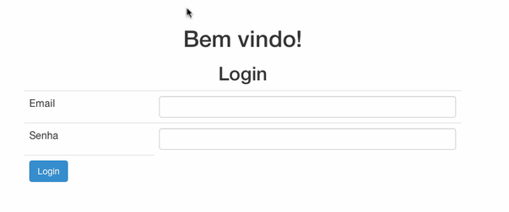
Vamos agora criar nossa lógica, a página login.php que recebe os dados do formulário, criamos esse arquivo e acessaremos o banco de dados:
<?php
include("conecta.php");
include ("banco-usuario.php");
Desejamos buscar um único usuário através de seu email e senha:
$usuario = buscaUsuario($conexao, $_POST["email"], $_POST["senha"]);
Queremos ter uma noção se funcionou ou não:
echo $usuario;
Vamos adicionar o arquivo banco-usuario.php com a função que desejamos, a que recebe a conexão, o email e a senha:
<?php
function buscaUsuario($conexao, $email, $senha) {
}
Desejamos fazer um select com o email e a senha:
<?php
function buscaUsuario($conexao, $email, $senha) {
$query = "select * from usuarios where email='{$email}' and senha='{$senha}'";
}
Queremos agora executar essa query e retornar o primeiro elemento, usando as funções de mysqlique já conhecemos:
<?php
function buscaUsuario($conexao, $email, $senha) {
$query = "select * from usuarios where email='{$email}' and senha='{$senha}'";
$resultado = mysqli_query($conexao, $query);
$usuario = mysqli_fetch_assoc($resultado);
return $usuario;
}
Perfeito, o primeiro usuário será retornado. Se eu passar o email 'guilherme.silveira@alura.com.br' e senha '123456' ele fará a query:
"select * from usuarios where email='guilherme.silveira@alura.com.br' and senha='123456'";
Mas não é isso que queremos, é? Desejamos criptografar a senha! Rodar o algortimo de md5, e o php já tem a função md5:
function buscaUsuario($conexao, $email, $senha) {
$senhaMd5 = md5($senha);
$query = "select * from usuarios where email='{$email}' and senha='{$senhaMd5 }'";
$resultado = mysqli_query($conexao, $query);
$usuario = mysqli_fetch_assoc($resultado);
return $usuario;
}
Perfeito, agora sabemos que nossa senha será sempre criptografada antes de ser salva. Vamos testar? Vamos no navegador, colocamos os dados corretos de usuário e senha e temos:
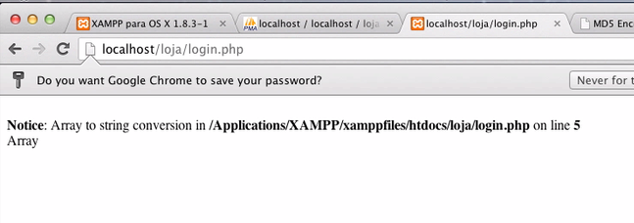
Que estranho. Ele mostrou que tentou converter uma array em uma string. Faz sentido, queremos saber os valores de nossa array usuario, mas estamos tentando convertê-la em string.. e isso não é feito automaticamente pelo echo. Vamos então chamar a função que imprime a array com todos os seus valores, a var_dump:
<?php
include("conecta.php");
include ("banco-usuario.php");

$usuario = buscaUsuario($conexao, $_POST["email"], $_POST["senha"]);
var_dump($usuario);
Testamos novamente o formulário e agora temos o resultado positivo. Podemos ver o usuário e senha em nossa array:
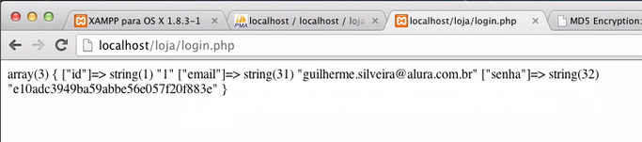
Vamos tentar agora com um usuário inválido?
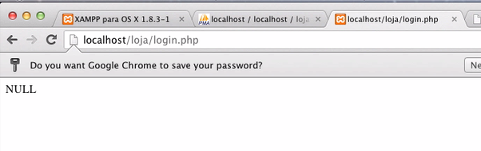
O resultado é NULL, vazio. Legal mas eu gostaria de mostrar uma mensagem de sucesso ou de fracasso. Vou então no login.php e adiciono uma condição de sucesso ou fracasso:
$usuario = buscaUsuario($conexao, $_POST["email"], $_POST["senha"]);
if($usuario == null) {
echo "Fracasso";
} else {
echo "Logado";
}
Maravilha, testamos e funciona. Mas ao invés de só mostrar uma mensagem seca, gostaria de voltar para a página principal com a mensagem de sucesso ou fracasso. Já sabemos fazer isso com o redirect, usando o Header Location. Passamos também um parâmetro dizendo se o login foi um sucesso ou não:
$usuario = buscaUsuario($conexao, $_POST["email"], $_POST["senha"]);
if($usuario == null) {
header("Location: index.php?login=false");
} else {
header("Location: index.php?login=true");
}
die();
Vamos agora no index.php. Desejamos mostrar agora uma mensagem. Como checar se o parâmetro login existe na array _GET?
isset($_GET["login"])
Perfeito, se tem o parâmetro login E ele é true, então mostra a mensagem de sucesso:
<?php
if(isset($_GET["login"]) && $_GET["login"]==true) {
?>
<p class="alert-success">Logado com sucesso!</p>
<?php
}
?>
<?php
if(isset($_GET["login"]) && $_GET["login"]==false) {
?>
<p class="alert-danger">Usuário ou senha inválida!</p>
<?php
}
?>
Testamos com um usuário válido e temos sucesso!
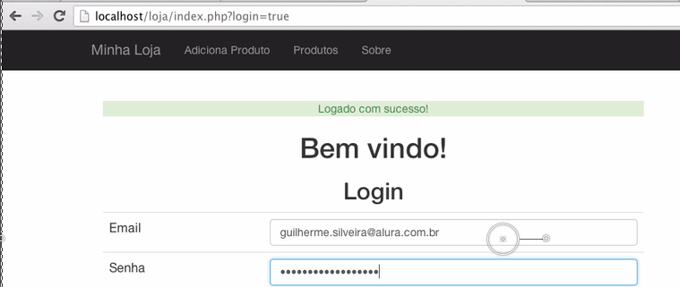
Testamos agora com uma senha inválida:
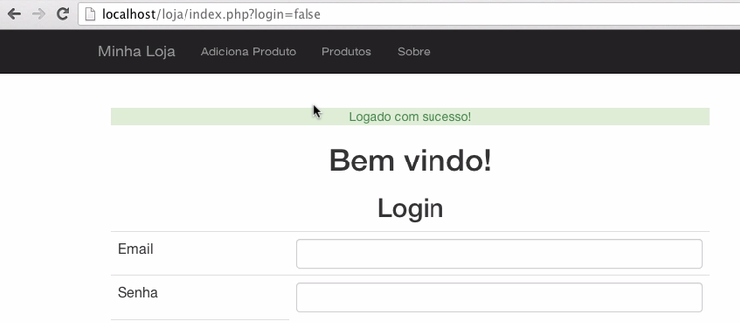
Não deu certo! Ele mostrou a mensagem de sucesso. Como assim? Vamos olhar nosso código. Sabemos que o parâmetro login é "false". Mas a string false vale true.... No php o == faz a conversão automática lembra? E nele, toda string é true. Somente duas strings valem false. Uma delas é "0" e a outra é a string vazia "". Vamos testar? Na URI testamos com index.php?login=false:
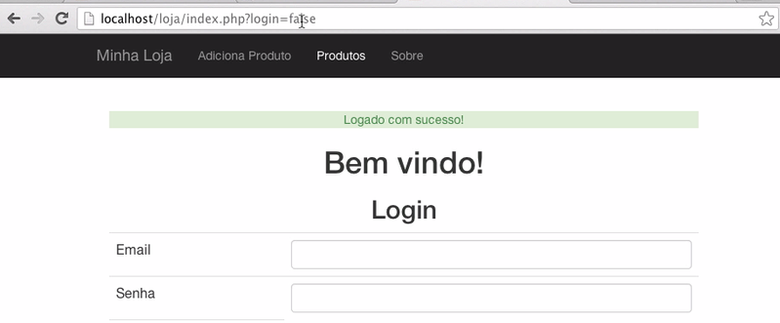
E com index.php?login=0:
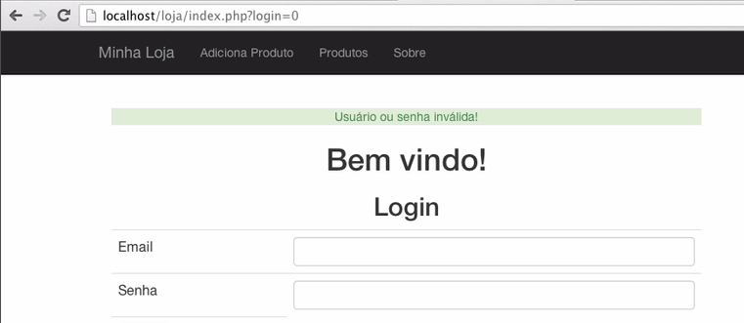
Ambos agora funcionam. Então temos que passar 0** no nosso redirecionamento. **0 quando dá erro e 1 (que será avaliado como verdadeiro, ou seja, true) quando sucesso:
$usuario = buscaUsuario($conexao, $_POST["email"], $_POST["senha"]);
if($usuario == null) {
header("Location: index.php?login=0");
} else {
header("Location: index.php?login=1");
}
die();
Mas ainda falta um passo importante. Queremos que quando o usuário se logue, nós possamos lembrar quem ele é. Queremos mostrar um botão de logout. Queremos esconder o formulário de login quando o usuário já está logado, mostrando algo como "Bem vindo guilherme.silveira@alura.com.br". Queremos também esconder esses parâmetros 0 e 1 que aparecem na URI. Tem muita coisa que desejamos fazer ainda e veremos tudo isso nos próximos capítulos.

03 - Configurando o projeto

Caso não tenha feito a primeira parte do curso, você pode baixar o projeto que se encontra no github em https://github.com/alura-cursos/php-mysql-e-fundamentos-da-web-parte-2
Para isso, basta clicar em "Download Zip" e utilizar o diretório loja como base para seu projeto php. Se você já tem conta no github você pode primeiro forkar o projeto para depois continuar o mesmo.
Após descompactar o projeto siga os passos de configuração do ambiente conforme o primeiro exercício do curso anterior. Caso já tenha o ambiente configurado, continue com o próximo exercício.
Compartilhe aqui o ambiente que utiliza para rodar sua aplicação Php e Mysql.

04 - Alterando a conexão do banco

Altere a conexão de seu banco de dados para utilizar o servidor local de mysql. Faça isso em seu arquivo conecta.php. Compartilhe aqui o código deste arquivo.

<?php
//$conexao = mysqli_connect('mysql465.umbler.com', 'usuariobanco', 'Rasper125', 'cursophploja');
$conexao = mysqli_connect('localhost:3310', 'root', '', 'loja');

05 - Tabela de usuários

Crie uma tabela de usuários como no seguinte exemplo:
create table usuarios (id integer auto_increment primary key, email varchar(255), senha varchar(255));
Agora adicione um usuário e senha, já criptografando a senha com MD5. Use um site na internet que tenha a criptografia para fazer isso:
insert into usuarios (email,senha) values ('guilherme.silveira@alura.com.br', 'SENHA_CRIPTOGRAFADA_AQUI');
Compartilhe conosco o site que utilizou para criptografar sua senha usando MD5.
Existem diversos sites se buscar no google, sendo um deles o md5encryption.com.

06 - Criando o formulário de login

No arquivo index.php adicione um formulário html com os campos email e senha. Faça o formulário apontar para login.php via método POST. Compartilhe aqui seu código html.

<h2>Login</h2>
<form action="login.php" method="post">
<table class="table">
<tr>
<td>Email</td>
<td><input class="form-control" type="email" name="email"></td>
</tr>
<tr>
<td>Senha</td>
<td><input class="form-control" type="password" name="senha"></td>
</tr>
<tr>
<td><button type="submit" class="btn btn-primary">Login</button></td>
</tr>
</table>
</form>

07 - Criando a lógica de login
Crie agora sua lógica de login. Comece com o arquivo login.php adicionando o arquivo de conexão com o banco e um arquivo que acessará a tabela de usuários. Seguindo nosso padrão, seriam os arquivos conecta.php e banco-usuario.php.
Busque o usuário do banco utilizando um método chamado buscaUsuario que criaremos em breve. Com o usuário em mão
$usuario = buscaUsuario($conexao, $_POST["email"], $_POST["senha"]);
echo $usuario;
Por fim, crie seu arquivo banco-usuario.php. Nele adicione a função buscaUsuario que recebe tanto a conexão quanto o email e a senha.
Criptografe a senha chamando a função md5 e execute a query de seleção no banco:
$senhaMd5 = md5($senha);
$query = "select * from usuarios where email='{$email}' and senha='{$senhaMd5}'";
Após feito isso, ainda dentro da função, retorne o único usuário com essas características.
Teste seu sistema de login com um usuário válido. O que é impresso? E com um usuário inválido?
Mude agora para ao invés de chamar echo invocar a função var_dump. Quais os resultados?
Compartilhe também seu código banco-usuario.php.
No caso da função echo o resultado é que a array não é convertida, e que quando o usuário não é encontrado, imprime NULL.
No caso de var_dump, vemos o conteúdo da array ou NULL.
O código final do busca-usuario é:
<?php
function buscaUsuario($conexao, $email, $senha) {
$senhaMd5 = md5($senha);
$query = "select * from usuarios where email='{$email}' and senha='{$senhaMd5}'";
$resultado = mysqli_query($conexao, $query);
$usuario = mysqli_fetch_assoc($resultado);
return $usuario;
}

08 - Redirecionando o usuário

Não desejamos mostrar a mensagem de sucesso ou fracasso em uma página a parte. Portanto redirecionaremos o usuário para a tela inicial, como:
if($usuario == null) {
header("Location: index.php");
} else {
header("Location: index.php");
}
die();
No caso de fracasso (primeiro caso), adicione o parâmetro login com valor false. No caso de sucesso (segundo caso), adicione login com valor true.
Já em nosso arquivo index.php temos que analisar o parâmetro login e mostrar a mensagem de sucesso ou falha:
<?php
if(isset($_GET["login"]) && $_GET["login"]==true) {
?>
<p class="alert-success">Logado com sucesso!</p>
<?php
}
?>
<?php
if(isset($_GET["login"]) && $_GET["login"]==false) {
?>
<p class="alert-danger">Usuário ou senha inválida!</p>
<?php
}
?>
Teste seu sistema, o que acontece no sucesso? E no fracasso? Agora altere para utilizar os valores 0 em fracasso e 1 em sucesso. Qual o resultado? Compartilhe seu código login.php aqui.

No caso false/true, temos que o sucesso imprime Logado e o fracasso também!
No caso 0/1 temos que o sucesso imprime Logado e o fracasso imprime sua mensagem de deslogado.
if($usuario == null) {
header("Location: index.php?login=false");
} else {
header("Location: index.php?login=true");
}
die();

09 - Quais strings são false?

Quais strings são consideradas false em PHP?

As strings "0" e "" são consideradas false pelo PHP.

10 - Testando "true" e true

Já sabemos que === evita a mudança de tipo enquanto == faz a conversão. Compare "true" com true das duas maneiras. Quais os resultados? Qual o motivo?
"true" == true pois toda string diferente de "0" e "" é verdadeira. "true" !== true pois os tipos são diferentes, um é string, o outro é boolean.
<?php
include("login-banco.php");

$email = $_POST['email'];
$senha = $_POST['senha'];

if($usuario = buscaUsuario($conexao, $email, $senha)){
header("Location: index.php?login=true");
}else{
header("Location: index.php?login=false");
}
die();

index.php (formulário)
<?php include("cabecalho.php");

if(isset($_GET["login"]) && $_GET["login"]==="true"){?>
<p class="alert-success">Logado com sucesso!</p>
<?php }
if(isset($_GET["login"]) && $_GET["login"]==="false"){?>
<p class="alert-danger">Usuário ou senha!</p>
<?php } ?>

